法式黑椒烤鸡翅怎么做好吃 图文详解
主食材：鸡翅380克，黑椒烤肉料35克。
配料：食用油适量。
步骤1: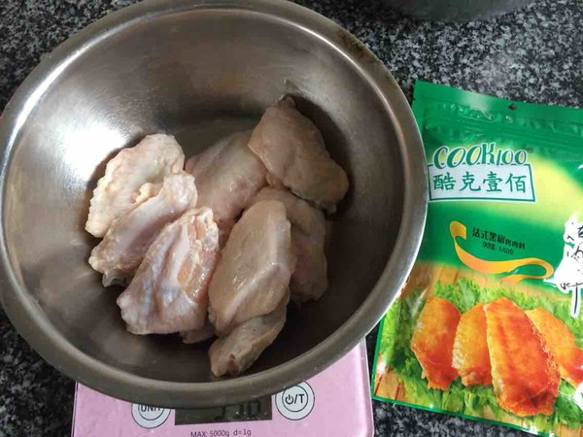
鸡翅洗干净控干水分。或者用厨房纸吸干水分
步骤2: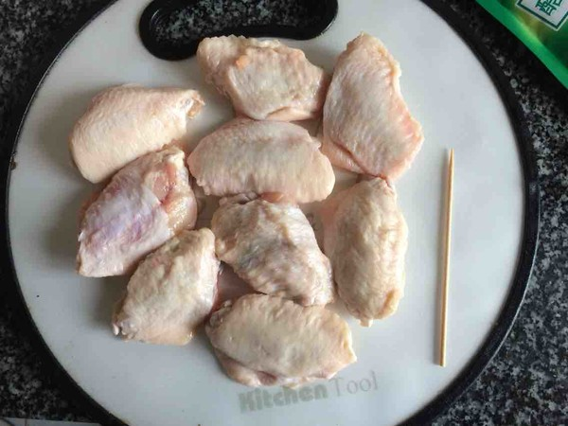
准备一个牙签，小窍门之一
步骤3: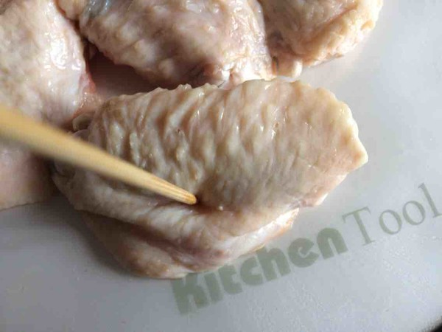
用牙签扎鸡翅的两面，扎几下就可以了
步骤4: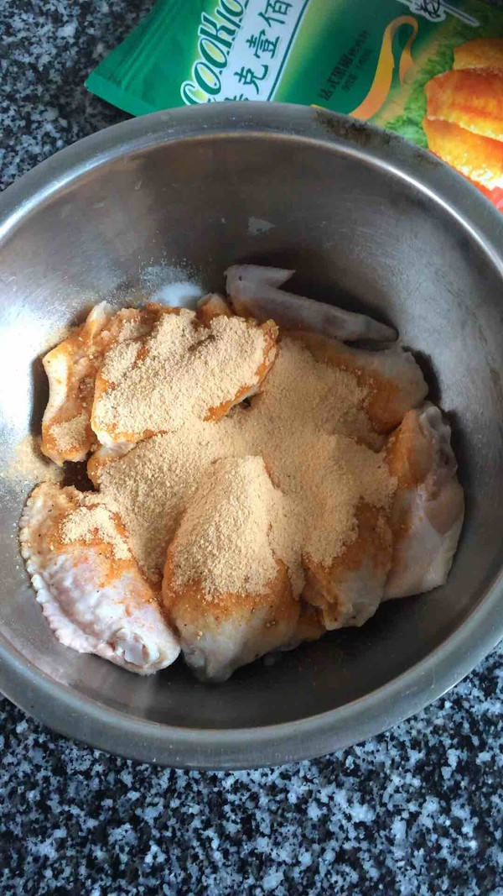
倒入黑椒烤肉料。或者你喜欢的任何一款烤肉料
步骤5: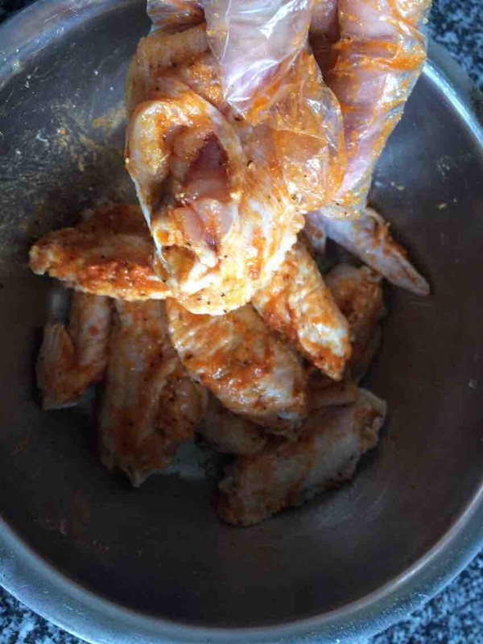
揉捏鸡翅。具体看视频的手法。小窍门之二
步骤6: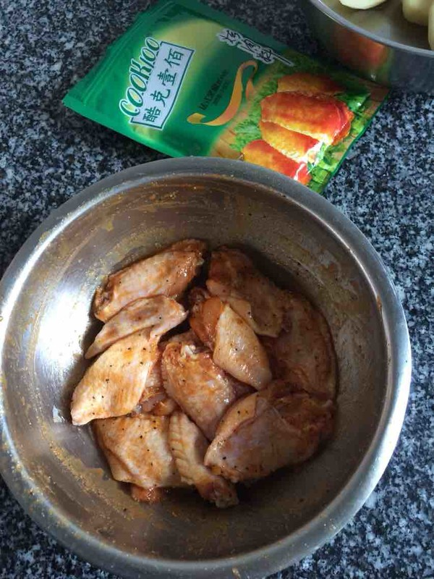
然后腌制2-4小时。
步骤7: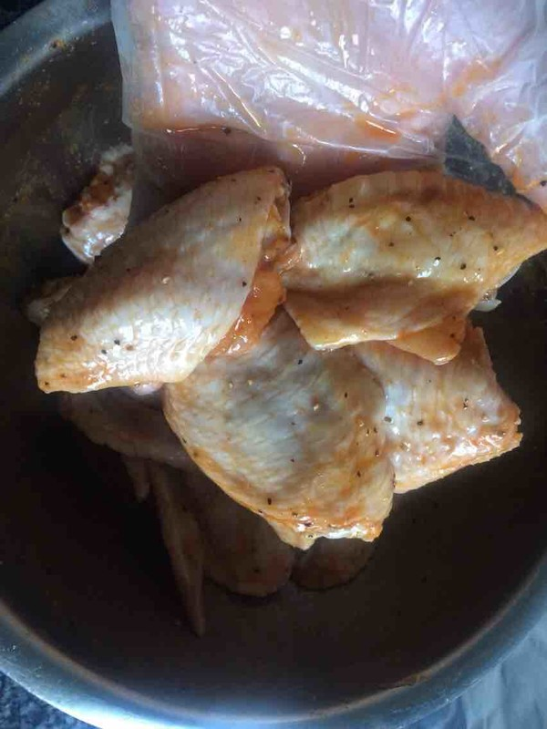
烤箱190度上下火预热，腌好的鸡翅在揉捏几下。烤盘铺锡纸，用刷子刷一层食用油，防粘
步骤8: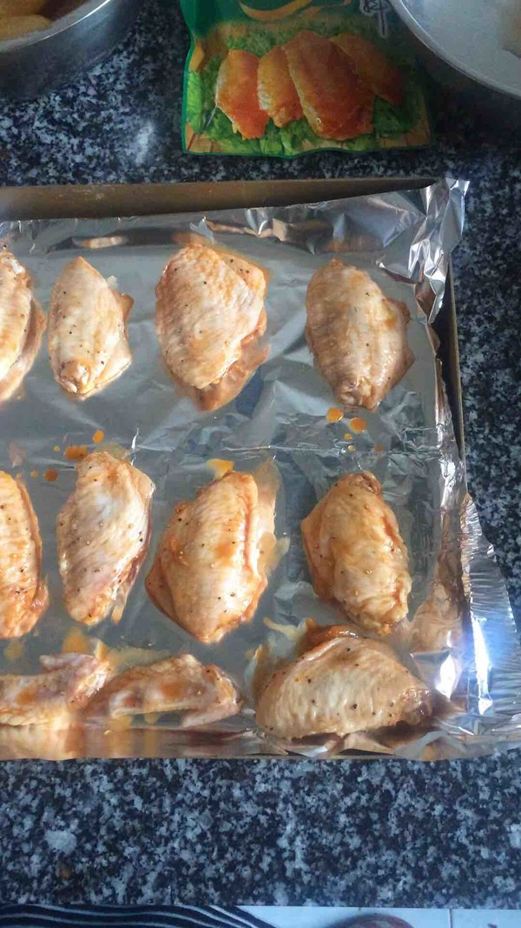
鸡翅平铺烤盘上
步骤9: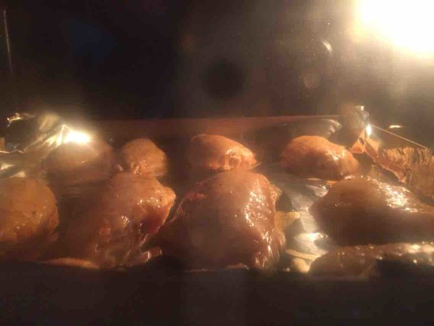
送入烤箱180度上下火烘烤20分钟
步骤10: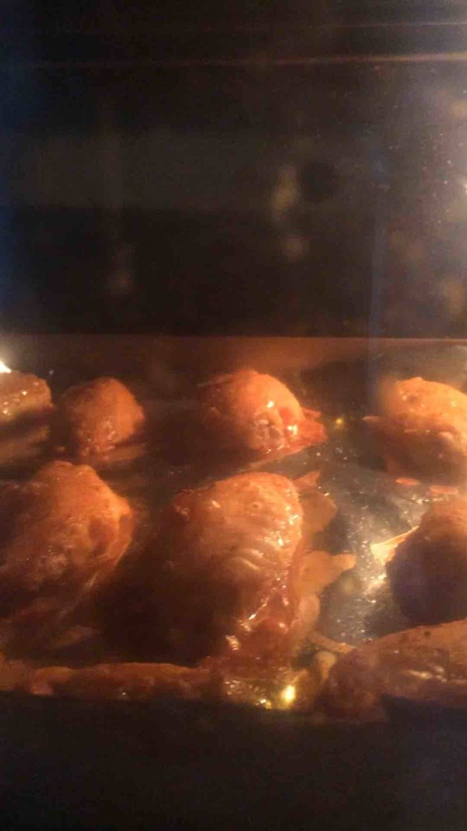
具体时间根据自家烤箱温度和鸡翅大小决定。出炉喜欢黑椒味，可以现磨一点撒在上面哦

